大班表演游戏：错坠盘丝洞
雕庄中心幼儿园·采菱园 奚秋艳 谢婧
游戏来源：
《西游记》是四大名著之一，里面的人物性格鲜明，故事引人入胜，深受孩子们的喜爱。小说中的经典故事片段也被后人广为传颂，例如：大闹天宫、错坠盘丝洞、三打白骨精等等，都是小朋友们耳熟能详的故事。诚实善良的唐僧，降妖伏魔的孙悟空，滑稽谐趣但憨厚朴实的猪八戒，还有忠厚老实、任劳任怨的沙和尚。这些角色都是孩子们喜欢并想要去尝试表演的角色。
在师徒四人西天取经的路上，妖魔鬼怪层出不穷。经过前期“我喜欢的故事”小调查，我们发现孩子们最喜欢的故事是《错坠盘丝洞》。《错坠盘丝洞》里有妖气十足的蜘蛛精，有看似和善实则凶狠的多目怪，孙悟空与蜘蛛精、多目怪斗智斗勇，最后在毗蓝婆的帮助下战胜了他们。孩子们对故事里的每个角色都津津乐道，迫不及待的想要演一演，于是孩子们决定就演《错追盘丝洞》吧！

第一次游戏
游戏目标：
1.观看视频《错坠盘丝洞》，了解《错坠盘丝洞》整体故事内容。
2.知道故事中有哪些角色以及揣摩角色特征，为表演做铺垫。
游戏准备：
1.知识经验准备：大致了解故事《错坠盘丝洞》中的人物性格及对话。
2.物质材料准备：各角色服饰和相关道具。
游戏过程：
一、教师结合视频《错坠盘丝洞》讲故事，引导幼儿理解故事的主要情节。
二、通过提问，加深幼儿对故事的理解。
引导幼儿思考：唐僧有几个徒弟？分别是谁？他们各有什么本领？本集故事中出现了哪些人物？师徒四人与蜘蛛精、多目怪之间发生了怎样的故事？最后是怎么解决的？是谁解决的？
再复习一遍故事后，可以侧重让幼儿一起来准备表演中所需要的道具。
三、利用家长资源，师生一起准备简单的游戏材料。
四、一起创编各种人物的动作，出场顺序，尝试进行人物对话等，并请一组幼儿尝试表演。
五、发现游戏中的问题，一起商量解决。

观察和反思：
这次游戏重点在于初步了解《错坠盘丝洞》的故事情节，知道故事中的主要角色有唐僧师徒4人、蜘蛛精、多目怪、毗蓝婆。知道故事的结局是毗蓝婆助唐僧师徒4人收服了蜘蛛精和多目怪。
在游戏中教师利用简单的道具布景帮助幼儿学习记忆角色对话，幼儿在学习孙悟空的语气时学得很像，知道孙悟空总是走跳，没有安稳的时候，会做抓耳挠腮的动作，眼睛轱辘辘转，想办法想计谋。知道猪八戒肥头大耳，拿着一根九齿钉耙，躺着睡觉基本都没问题，但是憨憨的语气还需要继续模仿。由于故事内容还不是很熟悉，与蜘蛛精打斗的过程总是会忘记台词。
蜘蛛精都由女孩子扮演，戴上自己准备的金色指甲，张牙舞爪地表演还是很像的，但语气语调还需要继续调整。例如蜘蛛精看到唐僧犹如看到美食的表情，看到猪八戒、看到茅屋被烧后气愤的表情等等，还需要教师适时介入有效地引导，帮助幼儿掌握蜘蛛精心理变化时露出不同的表情，尽量能从语气，表情以及动作方面表现出来。
第一次尝试表演，整体效果还是不错的。表演的孩子们能积极投入游戏，在教室里尝试表演，选择简单的道具，根据故事内容进行角色对话，不害羞不扭捏，大大方方，值得表扬。活动中可以看出孩子们是真正地喜欢这个故事，愿意进行表演的。我相信第二次游戏肯定会有所突破。

第二次游戏
游戏目标：
1.再次观看视频，掌握孙悟空的表情、眼神、动作等形象特征。
2.熟悉各人物之间的对话，愿意尝试各个角色的表演。
游戏准备：
1.知识经验准备：熟悉《错坠盘丝洞》，了解人物性格，熟悉对话。
2.物质材料准备：各角色服饰和相关道具，室内简单场景。
道具：唐僧的禅杖，孙悟空的金箍棒，猪八戒的钉耙，沙僧的行李挑担，蜘蛛精们的辅裙子、指甲，多目怪的服装及刀剑，毗蓝婆的绣花针，蜘蛛网。选配音乐。
游戏过程：
- 回顾故事内容，再次熟悉情节对话。
1.教师提问，鼓励幼儿主动回顾故事内容。
师：《错坠盘丝洞》一开始出场的是谁？（师徒四人）
师：他们分别说了什么？（请个别幼儿叙述，其他幼儿一起学，特别是孙悟空的表情、动作。）
2.教师出示道具，和幼儿一起边回顾故事内容边表演。
师：师徒四人的道具不一样，他们的动作表情也不一样，谁来拿着道具表演他们的角色？（幼儿踊跃举手）
3.幼儿选用道具，尝试表演，其他幼儿观看。
师：他们表演的怎么样？谁来说一说？（请有不同意见的幼儿再来表演一下）
4.每个场景依次按上述方式进行个别表演，教师有针对性地指导动作。
二、和幼儿共同布置简单的室内场景。
师：你们角色需要哪些游戏场景呢？（幼儿自由发表自己的想法）
师：根据你们刚刚说的，蜘蛛网可以当做蜘蛛精的家，图书区可以作为出场场地，电视机前的空地可以作为草地、河。
三、个别化角色表演。
1.个别幼儿按角色出场的顺序和对话内容进行表演。
2.教师适时介入指导。
3.教师与其他幼儿当评委。
四、教师根据表演情况进行评价，从角色出场的顺序和对话内容、表情、动作等方面进行评价。
六、幼儿分组依次表演。
1.幼儿自由分组，确定角色。
2.幼儿大胆表演，教师点评。

观察和反思：
形象地表现孙悟空是表演游戏的难点。孙悟空的面部表情、说话的语气语调、身体动作等，要让幼儿表现得生动形象，需要幼儿的不断模仿与揣摩。孩子们对孙悟空的动作特征只停留在一个造型的概念，为了让幼儿的表演更真实生动，我们带领幼儿再次观看《西游记》，仔细观察孙悟空的动作和面部表情特征，帮助他们分析、总结孙悟空的表情特征是：眼睛不停地眨，手不停地在脸上、耳后做抓耳挠腮的动作；双腿站立时都是弯的，单腿站立时，另一只脚则靠在站立腿的膝盖上；金箍棒需要经常转动；说话的语调偏高偏尖，语速要快，同时也要吐字清楚。做到这些，就能够把孙悟空的形象表现得比较准确。在模仿中，个别女生比较大胆，动作表情表现地比男生都好。教师要鼓励男生大胆表现，不要害羞。
整个故事内容孩子们已经能够掌握，但场景衔接之间还需要教师的介入提示，这个是需要不断表演不断完善的。在选择角色上，女孩子们对蜘蛛精很感兴趣，通过戴上自制的、网购的指甲，漂亮的裙子，边表演边对话，很是生动。相对于女生来说，男生的所有角色都比较单板，台词是记住了，但有些生硬，不够生动。我想作为教师，我们要给予男生的就是鼓励与肯定，每一次的表演都在进步，他们没有因为多目怪是妖怪而弃演，也没有因为猪八戒长得丑就不选此角色。每个角色都是主角，这一点我在第一次观看视频时就和孩子们说过，他们也很赞同。因此，男生表演得生硬与他们的性格有关，天生没有女孩子外放，所以表演相对逊色，但我相信多次表演，教师的多次指导，给予积极肯定，一定会有进步。

第三次游戏
游戏目标：
1.理解故事内容，能大胆使用语言和动作并创造性地表现角色特征。
2.愿意积极主动参与游戏，体验表演游戏的快乐。
游戏准备：
1.知识经验准备：熟悉故事《错坠盘丝洞》，了解人物性格，熟悉角色之间的对话，有过表演游戏的经验。
2.物质材料准备：东生态场地创设成“盘丝洞”、角色服装道具。
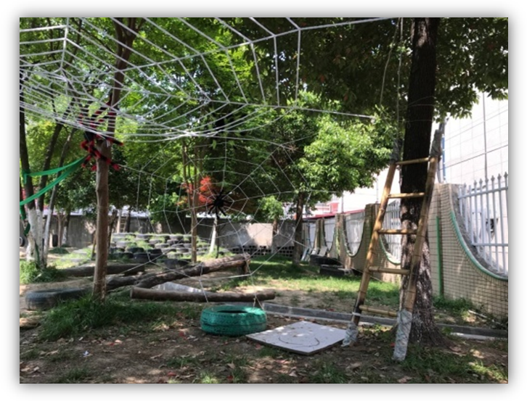
游戏过程：
一、问题解决。
问题一：对战时大家都在嬉笑（增加音乐渲染氛围；用软棒做工具，真打在身上也不疼）
问题二：八戒演得不像（集体学习角色动作和表情）
问题三：小天每次都抢孙悟空角色（轮流角色、挑战新角色）
二、分组分角色。
师：这次表演，我们将分成2组同时表演。第一组在轮胎山附近、第一组在北野炊区。先分成人数相等的两组，然后你们自由商量确定角色。
三、装扮角色
师：确定好后，请你们自主选择材料制作服装道具装扮自己。（提醒幼儿之间相互协作）
四、开始游戏
两位老师分组观察，引导幼儿确定场地范围，避免两组干扰。
幼儿游戏中教师随机拍摄照片，并给幼儿提供适宜的支持。
五、分组评价
师：你觉得你今天的表现怎么样呢？在游戏中，你有发现什么问题吗？你是怎么解决的（引导幼儿说出发现的问题、游戏中的亮点等）
四、整理场地和游戏材料

观察反思：
根据上一次的户外表演游戏反馈，我们发现个别游戏道具还不完善，因此，本次表演游戏之前，我们和孩子们一起完善了表演道具，一起用饮料瓶和装饰材料制作了唐僧的禅杖，用布和线制作了沙僧的佛珠，修改了孙悟空的金箍棒，用一根稍短的棍子替换了原来长长的金箍棒，是孩子表演起来更趁手。有了更形象的表演道具，孩子们对表演的兴趣更浓厚了。
在游戏前他们都会精心打扮自己，使自己的形象更贴合角色特征。今天孩子们连贯地表演了整个故事情节：师徒四人西天取经的路上，唐僧一人前去化斋，谁料被蜘蛛精困住，孙悟空创造机会让猪八戒去打妖怪，结果猪八戒也被困住了。还是孙悟空救出了师傅和八戒。在黄花观与多目怪周旋，最后寻求毗蓝婆菩萨的帮助。毗蓝婆菩萨将蜘蛛精收服，是一种善举，不赶尽杀绝是一种慈悲之心。大班幼儿还不能完全理解慈悲为怀的大道理，但是最后不杀生选择让菩萨带走蜘蛛精，已经在潜移默化地影响孩子们的价值观了。做人做事都要心存善念，遇事各退一步，大家还是好朋友。表演中，孩子们还发现了最后孙悟空在菩萨的帮助下打败了邪恶的多目怪，可以继续西天取经。从侧面告诉孩子们，想要完成一份伟大的理想，是需要经历许多磨难的，需要我们坚持、勇敢，只有战胜困难才能取得胜利，获得成功。
活动中，我重点关注了孙悟空及猪八戒的表演动作，孙悟空挠头抓耳、东看西看，眨巴眼睛等的动作，猪八戒托着大肚皮跳啊跳着走。还关注了幼儿对故事情节的熟悉程度，对话交流是否流畅，是否需要老师的介入提醒。主角的话相对来说比较多，我在游戏过程中放手让幼儿自己说，有幼儿想不出的时候，旁边的小朋友也会提醒，实在想不出，他们也会自己接着演，这是出乎我的意料的。
在本次游戏中，我们采取了幼儿互评的方式，对各自的表演进行评价。这样不仅能促进孩子们更认真地更主动地表演，同时孩子们相互激励，都愿意大胆地表现自己，无形中为其他能力较弱的孩子做出了榜样示范作用。
其实，我们还可以分段表演，分组表演。一部分幼儿分段表演，一部分幼儿观摩，这样的表演方式也是值得推广的。
整个游戏来看，幼儿动作表情方面有所进步，但在语言表达的流畅性方面还需要进一步加强，对话有事会忘词，需要提醒。总而言之，我们要学会放手，给予他们更多的自主表演时间和空间，看看他们自由发挥的状态，并根据孩子的表现和需要进行调整。

第四次游戏
游戏目标：
1.能大胆使用语言和动作表现故事内容，在表演中能相互合作、协商分配角色，衔接剧情。
2.激发幼儿参与表演游戏的兴趣，增强幼儿自信心，感受经典故事带来的不同体验和收获。
游戏准备：
1.知识经验准备：了解“错坠盘丝洞”故事内容情节，掌握故事中的角色对白，有过表演游戏的经验。
2.物质材料准备：自然生态场地、场景所需的道具、故事角色的装扮道具。
游戏过程：
一、回忆游戏，激发幼儿游戏兴趣。
1.交流表演游戏情节。
教师：“上一次游戏时，我们一起设计、布置了《西游记——错坠盘丝洞》的新游戏环境，并且我们第一次尝试了在这个情境中来玩《西游记——错坠盘丝洞》的游戏，你玩了那个角色？是怎样表现的？”
2.讨论上一次游戏中出现的问题。
二、幼儿自由选择角色，准备游戏。
三、幼儿完整表演游戏。
1.教师参与性指导：
（1）教师尽量不干预孩子的游戏，让孩子自由发挥。
（2）教师在断档情况下提醒幼儿注意。
2.幼儿对自己的表演进行评价。
四、评价。
1.师幼共评。
2.教师小结。
五、师幼共同整理场地。
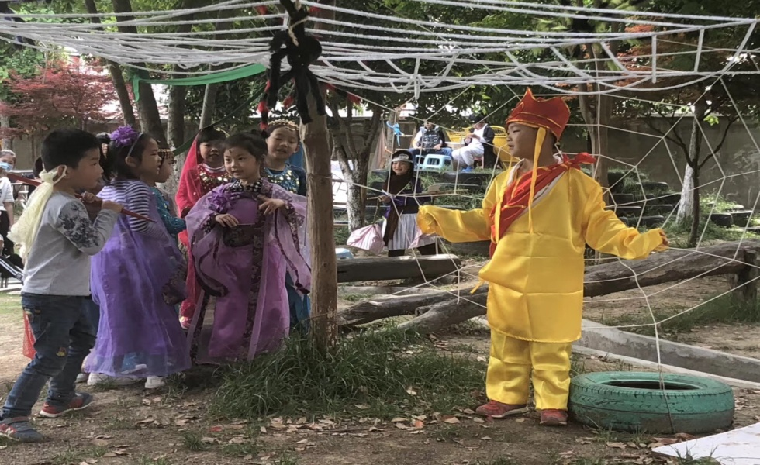
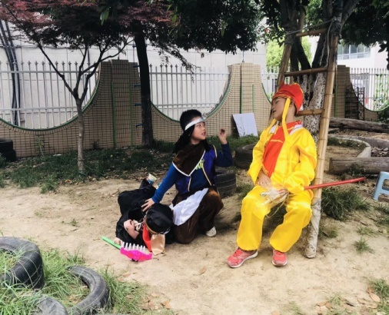

游戏反思：
本次户外表演游戏的开展相较前几次游戏变化很大，孩子们的进步也很明显。背景音乐的加入，对孩子们把控故事情节有很好的指导作用。游戏中，教师是支持者、引导者、合作者，音乐提示体现了教师的间接指导。服装道具一组一衣架，孩子们自主装扮时再也不用“打架”，在前期游戏经验的支持下，能力强的幼儿会主动帮助其他同伴系绳子、系蝴蝶结。前期教师带领幼儿观看视频记故事情节，中期家长支持在家帮助幼儿记台词，后期多次游戏，孩子们的台词功力越来越好，不用提醒，情节一环又一环，完成度相当高。
整个游戏充体现了幼儿是游戏的主人，从一开始的谈话导入，到幼儿自由表达，再到幼儿分组选择角色，自主合作装扮；无不体现幼儿游戏的自主性。游戏开始前，除了装扮自己，他们还要准备游戏材料，例如黄花观中的桌椅、师徒4人喝的茶水等等。准备好后，孩子们会在各自的角色屋里后场，等待游戏的开始。
整个游戏孩子们玩得相当开心。在最后的讲评环节，孩子们会互相评价，指出比自己演得好的小朋友，哪里演得好。还有幼儿自评，说了自己不足之处，希望下次游戏能表现地更好。
户外表演游戏相较室内游戏，可以打破室内游戏空间和材料等方面的局限性，更能够激发幼儿的想象力和创造力。很明显，孩子们在户外游戏放得开，有树林、有轮胎山、有小木屋，更贴合故事原本的环境，孩子们表演地也更起劲。
不足之处：两组幼儿同时开始，但第二组的进度比第一组慢，老师统一放音乐提示的话不妥当。可以两个老师分开放音乐进行提示，音乐声适当降低。其次，黄花观需要做一个醒目的标记，让人一目了然，否则其他观看游戏的人都不清楚那是什么地方。

